Lunes
07
de Junio

Tercero de Primaria
Ciencias Naturales

Todo comenzó hace 200 años: Electroimanes

Aprendizaje esperado: Describe los efectos de atracción y repulsión de los imanes sobre otros objetos, a partir de sus interacciones.

Énfasis: Experimenta con imanes para explorar sus efectos de atracción y repulsión. Electroimanes y motores.

¿Qué vamos a aprender?

Aprenderás a describir los efectos de atracción y repulsión de los imanes sobre otros objetos.

¿Qué hacemos?

La semana pasada conocimos imanes que de manera natural son magnéticos, como la magnetita, en la sesión de hoy conoceremos unos imanes que se crean a partir de la interacción de ciertos materiales con la energía eléctrica.

Para iniciar, ayúdame a contestar unas preguntas:

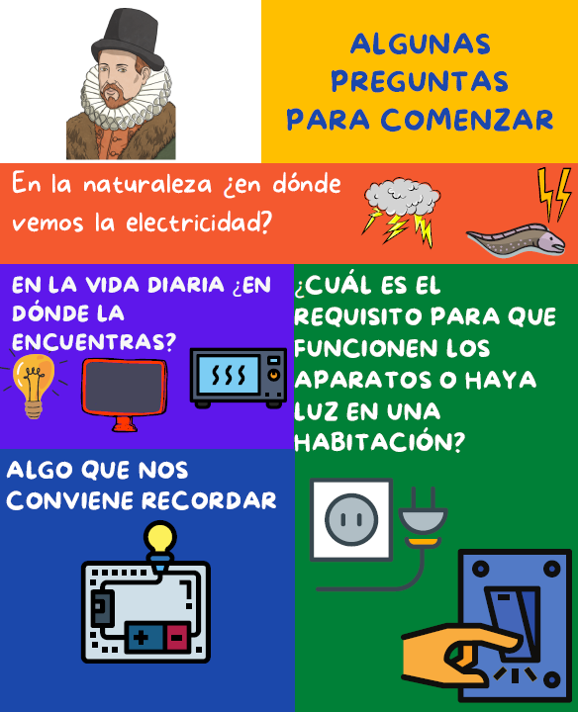

En la naturaleza, ¿Dónde observamos la electricidad?

En las tormentas eléctricas, cuando hay una tormenta suele haber rayos que iluminan el cielo y son seguidos por truenos, también hay animales que, como defensa, descargan pequeñas dosis de electricidad, como las anguilas.

En la vida diaria, en nuestras casas, podemos encender focos, televisores, licuadoras, hornos o refrigeradores, gracias a la energía eléctrica.

Aún no vamos a explicar qué es la energía eléctrica porque eso lo veremos en los próximos grados de primaria y secundaria, pero todos identificamos que este tipo de energía es la que hace que funcionen los aparatos y los focos en nuestras casas, pero ¿Cuál es el requisito para que funcionen los aparatos o haya luz en una habitación?

Bueno, primero necesitamos que los aparatos estén conectados a un enchufe y en el caso de los focos necesitamos activar el interruptor, para que un foco encienda, la electricidad debe fluir a lo largo de un circuito. Un circuito funciona como la cadena de una bicicleta, cuando pedaleas tu energía se transmite por la cadena a la rueda trasera, si la cadena se rompe la rueda no girará, del mismo modo, si un circuito se rompe la corriente deja de fluir y la luz se apaga.

La electricidad es esa energía que hace que los aparatos eléctricos funcionen.

Ya tenemos una parte de la historia, pero la cuestión principal, es ¿Qué relación existía entre dos fenómenos que parecen distintos: electricidad y magnetismo?

Para responderla, debemos conocer los descubrimientos de un gran científico del pasado: Hans Christian Øersted.

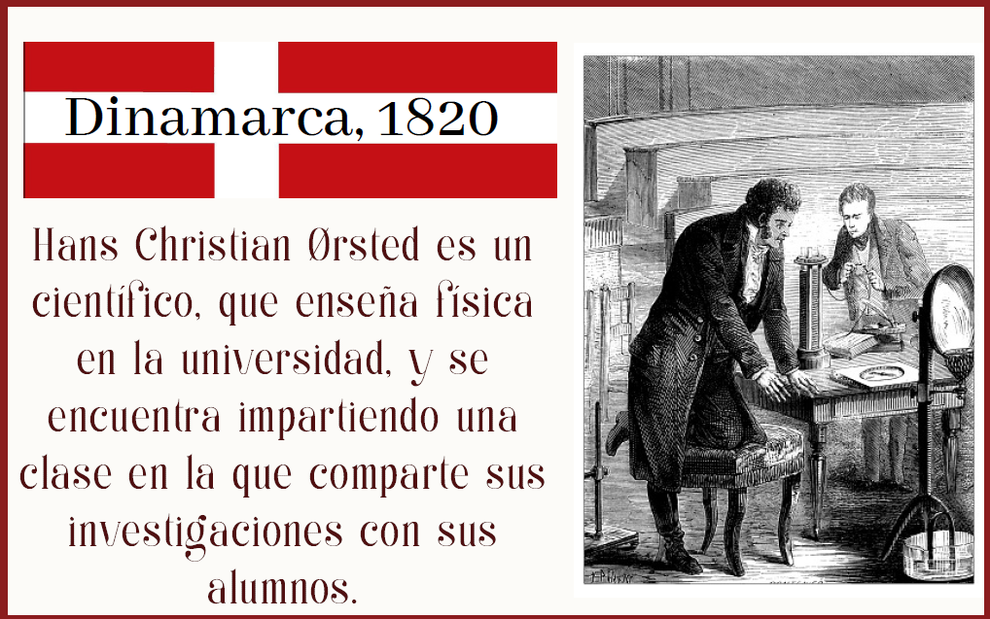

Esta historia se titula, “La Historia de cómo dos cosas distintas terminaron siendo la misma cosa” o acá entre los cuates, “La Historia del Electromagnetismo”.

Todo empieza en Copenhague, en 1820. Hans Christian Øersted es un científico, que enseña física en la universidad, y se encuentra impartiendo una clase en la que comparte sus investigaciones con sus alumnos.

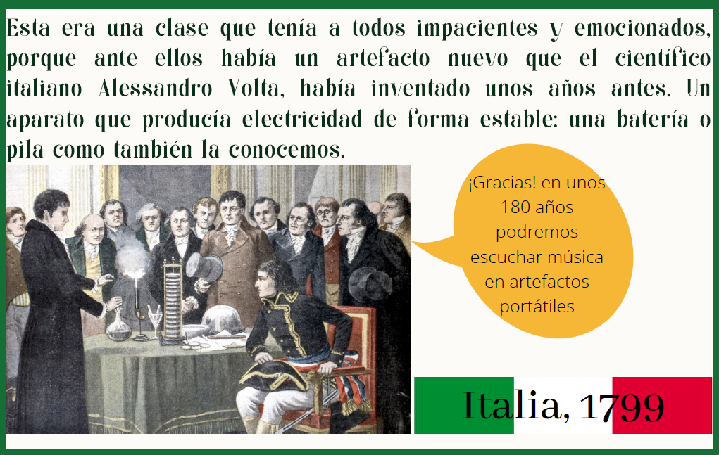

Y, ¿Qué intentaba demostrar o de qué les estaba hablando a sus alumnos con esa batería?

Les estaba hablando de sus investigaciones, acerca de la relación entre la electricidad, la luz, el calor y el magnetismo. Él creía que estos fenómenos tenían algo en común.

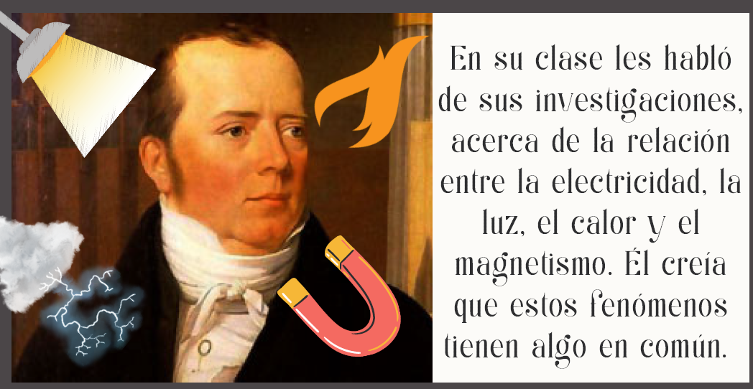

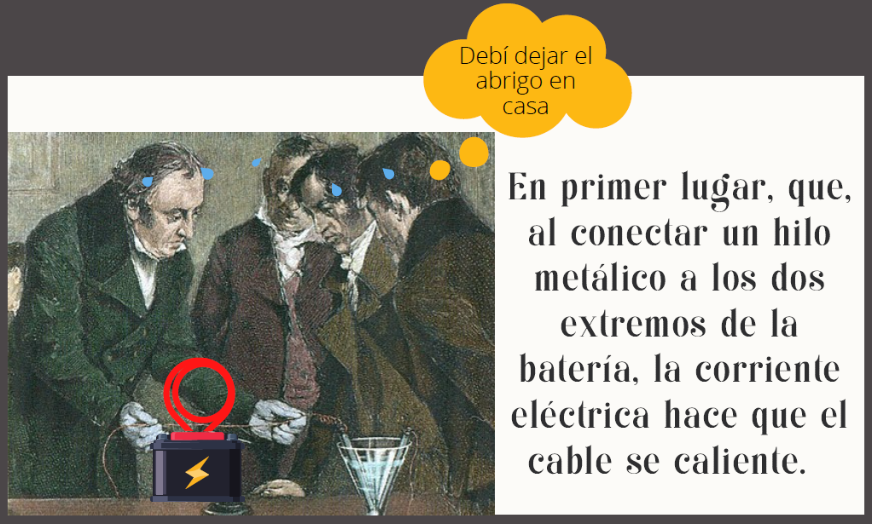

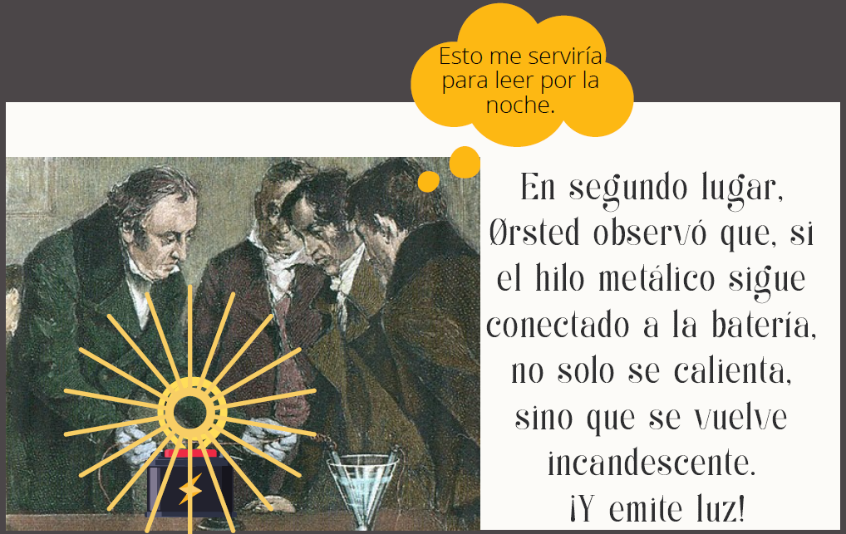

Por lo tanto, también debería de existir una relación entre ¡La electricidad y la luz!

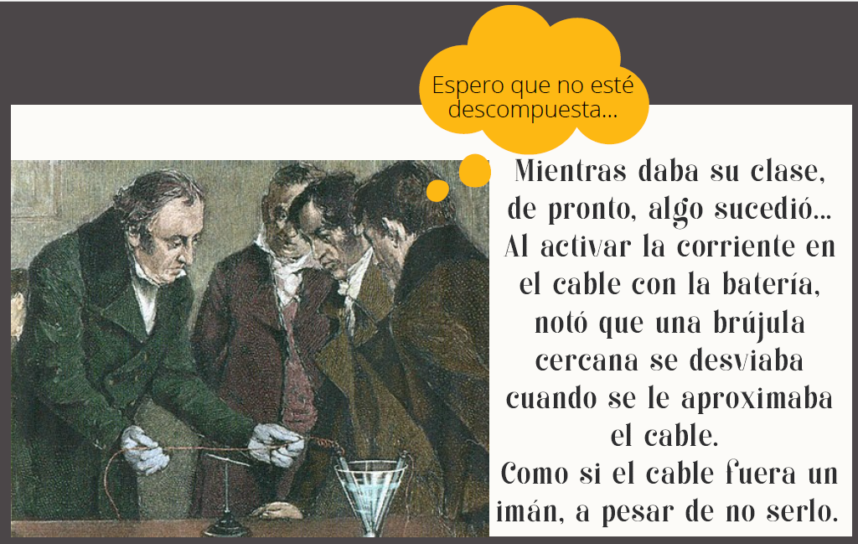

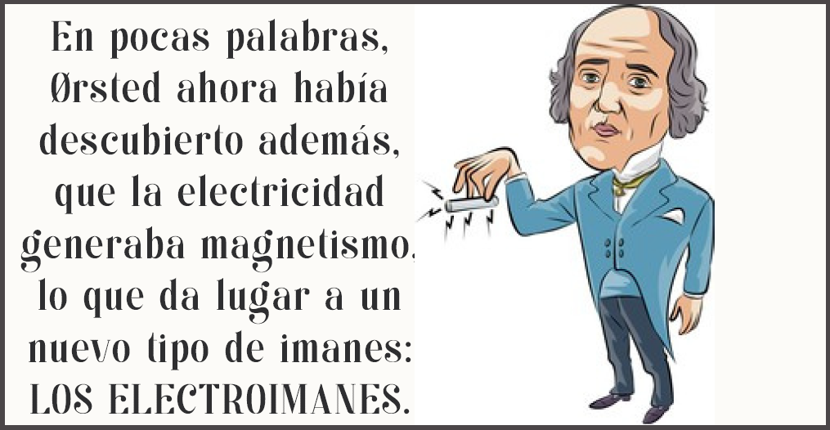

¿Quieres ver cómo funciona lo que hizo Øersted?

Se requiere una pila cuadrada, un rollo de cartón (de servilleta o de papel higiénico) una pila doble, un cable delgado con las puntas peladas, brújula y cinta adhesiva.

- Enrollaremos el cable alrededor del tubo de cartón (esto hace el magnetismo más fuerte).
- Conectaremos un extremo del cable a la pila y colocaremos una brújula pequeña en el centro del tubo.
- Cerraremos el circuito conectando el otro extremo del cable al otro polo de la pila.
- Cuando encienda el circuito, la electricidad produce magnetismo por todo el cable.

Esto atrae la aguja de la brújula y la hace oscilar, cuando el circuito está apagado, no se produce nada de magnetismo, por lo que la aguja vuelve a su posición norte sur.
Estamos reproduciendo el modelo de Øersted.

Entonces, Øersted descubre algo que le hace pensar, que hay una relación entre electricidad y magnetismo que, hasta ese momento, se creía que eran dos fenómenos distintos.

Øersted compartió sus descubrimientos en un artículo que rápidamente se divulgó entre la comunidad científica.

Vamos a ver cómo combinando electricidad, también podemos hacer un electroimán.

Se necesita cable delgado con las puntas peladas, un clavo, clips y una pila cuadrada.

Vamos a enrollar el cable alrededor del clavo, dejando unos 15 cm de alambre libre en cada extremo; este será tu electroimán.

- Fija un extremo del alambre a un polo de la pila.
- Pon el extremo libre del alambre al otro polo de la pila mientras que el clavo toca un montón de clips.
- Levanta el clavo mientras conservamos los extremos del alambre en los polos de la pila.
- Cuando el clavo comienza a calentarse desconecta el alambre que tenías en contacto con el polo de la pila.

Alrededor de todos los alambres que transportan una corriente eléctrica hay un campo magnético. Los alambres rectos tienen un campo magnético débil a su alrededor.

La fuerza del campo magnético alrededor del alambre aumenta cuando se enrolla el alambre en un espacio reducido y se coloca un material magnético (el clavo) dentro de la bobina de alambre, además de aumentar el flujo eléctrico a través del alambre, lo que ocurre al conectarlo a la pila, el clavo de hierro se magnetiza y atrae a los clips.

El siguiente capítulo ocurre en Londres, un año después de los descubrimientos de Øersted.
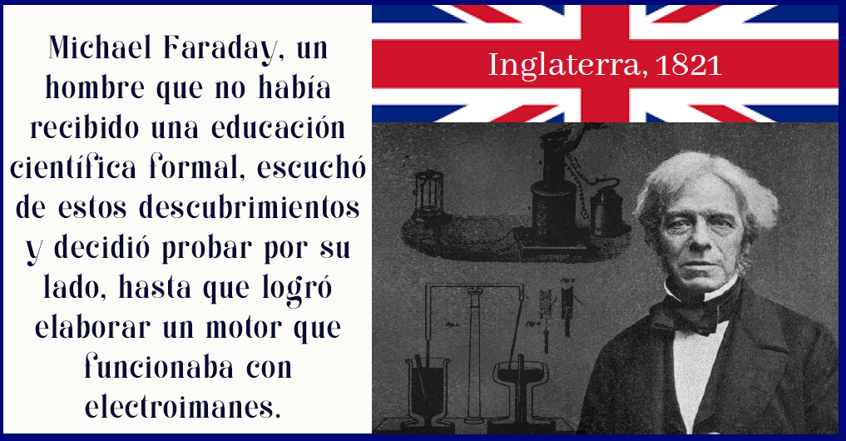
Michael Faraday, un hombre que no había recibido una educación científica formal, escuchó de estos descubrimientos y decidió probar por su lado, hasta que logró elaborar un motor que funcionaba con electroimanes.

Este descubrimiento sería la base para muchos motores que actualmente usamos, cada vez que usamos un aparato que transforma electricidad en movimiento, como una lavadora, una licuadora, ventiladores incluso cosas más sofisticadas, como trenes modernos que viajan con imanes repeliendo las vías, “flotando” sobre ellas; todas tienen su origen en este bello y sencillo experimento, de un joven sin estudios formales: Michael Faraday.

En 1831 Faraday hizo otro descubrimiento espectacular: no sólo la electricidad produce magnetismo, sino que el magnetismo puede producir electricidad, descubrió que podía producir una corriente eléctrica en un cable o, mejor dicho, en una espiral de cable, si lo movía de un lado a otro cerca de un imán.

No importaba si movía el cable o el imán, el efecto era el mismo, esto llevó al desarrollo del generador que produce energía eléctrica a partir del movimiento, hoy día, los generadores proveen a la mayoría de las casas con un suministro constante de electricidad.

MAESTRO: ¡Vaya que lo era! Sus ideas aún en nuestros días tienen gran impacto, vamos a ver una presentación en la que observaremos algunos usos de los electroimanes.

- Maglev, tren de levitación magnética.

- El imán Tesla 45 más potente del mundo, fue construido en Estado Unidos en el año 2011 en un centro Universitario de Florida.

- Imanes que cargan kilos y kilos de chatarra.

- En Suiza existe un gran laboratorio de Física, en el que trabajan científicos de todo el mundo buscando información sobre el Universo, desde cómo funciona hasta cuál fue su origen la energía necesaria para hacer funcionar ese gran laboratorio con todos sus instrumentos, la obtienen de un inmenso electroimán.

- Según el mayor centro de investigación, el imán forma parte del Gran Colisionador de Hadrones (LHC) en el que trabajan sus físicos y que, cuando dentro de un año entre en funcionamiento, será el mayor acelerador de partículas del mundo (con 27 kilómetros de diámetro) y ayudará a los científicos a conocer mejor el momento inmediatamente posterior al Big Bang, el inicio de la formación del Universo.

La historia de la ciencia a veces tiene esas historias, que se cuentan a través de generaciones y generaciones de científicos y científicas, en las que unos retoman las ideas de otros, hasta que las verdades del universo se nos van revelando.
El electromagnetismo, una de las fuerzas primordiales en el universo, gracias a las cuales existimos.

Si te es posible consulta otros libros y comenta el tema de hoy con tu familia.

¡Buen trabajo!

Gracias por tu esfuerzo.

Para saber más:
Lecturas

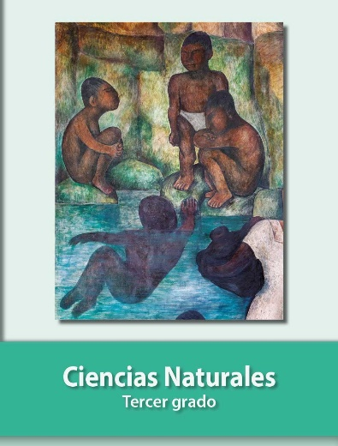
https://libros.conaliteg.gob.mx/20/P3CNA.htm

